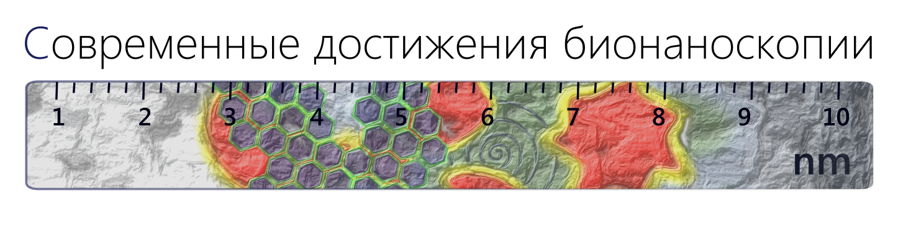
Программа четвертой международной конференции
«Современные достижения бионаноскопии»
1-й день (вторник, 15 июня 2010 года)

9:30 – 10:00 Регистрация участников.
10:00 – 10:05 Яминский И.В. Вступительное слово.
10:05 – 10:45 Lubchenko Y.L. AFM to study of DNA and protein-DNA complexes.
10:45 – 11:05 Zivkovic J. Force spectroscopy on RNA systems.
11:05 – 11:35 Sang Kim Protein interaction analysis with a PZT thin-film microcantilever and a quartz crystal microbalance.
Кофе-брейк
11:50 – 12:10 Касьяненко Н.А. Изучение комплексов ДНК с биологически активными соединениями методом атомно-силовой микроскопии.
12:10 – 12:30 Карпова О.В. Искусственные вирусоподобные частицы, полученные на основе фитовирусов.
12:30 – 12:50 Касьяненко Н.А. Наноструктуры на основе ДНК. Генные векторы и нанопроволоки.
12:50 – 13:10 Афанасьев А.Е. Оптические антенны и их исследование методами атомно-силовой микроскопии.

14:00 – 15:00 Стендовая сессия.

15:15 – 17:15 Практикум по зондовой микроскопии.

2-й день (среда, 16 июня 2010 года)

10:00 – 10:20 Тихомиров А.А. Новые разработки НТ-МДТ.
10:20 – 10:40 Галлямов М.О. Современные методы микроскопии высокого разрешения в исследованиях полимерных структур.
10:40 – 11:00 Рашкович Л.Н. Атомно-силовая микроскопия и элементарные акты процесса кристаллизации в растворе (на примере кристалла лизоцима).
11:00 – 11:20 Будник О.П. АСМ-исследование ионно-имплантированных каналов в биосенсоре на основе алмаза.
Кофе-брейк
11:50 – 12:10 Крупенин В.А Зарядовый сенсор на основе кремниевого нанопровода.
12:10 – 12:30 Яминский И.В. Сенсоры на основе кантилеверов.
12:30 – 12:50 Курочкин И.Н. Наноаналитические и биосенсорные платформы для проведения имуноанализа и определения активности ферментов.
12:50 – 13:10 Юсипович А.И., Максимов Г.В. Использование метода лазерной интерференционной микроскопии для визуализации живых клеток в условиях in vitro.

14:00 – 15:00 Стендовая сессия.

15:15 – 17:15 Практикум по зондовой микроскопии.

3-й день (четверг, 17 июня 2010 года)

10:00 – 10:20 Турчанинов М.А. Особенности кристаллизации расплава углерода на различных гранях высокоориентированного графита.
10:20 – 10:40 Образцова Е.А. Атомно-силовая микроскопия наноструктур на примере кластеров графена.
10:40 – 11:00 Синицына О.В. Зондовая микроскопия и нанолитография углеродных материалов.
11:00 – 11:20 Сафенкова И.В. Изучение взаимодействия антител с вирусом шарки сливы методом атомно-силовой микроскопии.
Кофе-брейк
11:50 – 12:10 Филонов А.С. Реализация интернет-практикума по зондовой микроскопии.
12:10 – 12:30 Лускинович П.Н. Калибровка атомно-силовых и электронных микроскопов во всем нанометровом диапазоне с субнанометровой погрешностью.
12:30 – 12:50 Макарова Д.В. Тестирование биоактивности наночастиц методом компьютерной фазово-интерференционной микроскопии в реальном времени.
12:50 – 13:10 Красикова А.В. Атомно-силовая микроскопия хромосом типа ламповых щеток: топография поверхности РНП-матрикса транскрипционных единиц.
Кофе-брейк
14:00 – 14:20 Дзюбенко Е.В. Исследование клеток нейронов в культуре при патологии и в норме.
14:20 – 14:40 Илин Е.А. Высокочастотный кантилеверный резонатор.
14:20 – 14:40 Меньшиков Е.А. Высокоскоростная атомно-силовая микроскопия.
14:40 – 14:55 Меньшикова И.П. Исследование динамики нуклеосом методом АСМ
14:55 – 15:10 Федянин А.А., Ежов А.А. Применение метода оптического пинцета в бионаноскопии.
15:10 – 15:20 Подведение итогов конкурса на лучшее изображение.
Кофе-брейк
15:40 – 16:20 Проведение круглого стола по бионаноскопии.
16:20 – 16:40 Совместное фото участников.

4-й день (пятница, 18 июня 2010 года)

10:00 – 14:00 Ознакомительное посещение лабораторий МГУ имени М.В. Ломоносова.

